Martes
08
de noviembre

Tercero de Primaria

Formación Cívica y Ética

¿Cuáles condiciones obstaculizan una vida digna?

Aprendizaje esperado: distingue situaciones cotidianas que favorecen u obstaculizan el cumplimiento de su derecho a una vida digna.

Énfasis: analiza condiciones que obstaculizan que niñas, niños y adolescentes tengan una vida digna y plena.

¿Qué vamos a aprender?

Aprenderás a distinguir situaciones que favorecen u obstaculizan el cumplimiento de tu derecho a una vida digna.

Lee con atención lo que le paso a la Maestra Marina.

- ¿Qué creen que me pasó?

- ¿Qué pasó, maestra Marina? ¿Todo bien?

Se hacía raro que no llegara, ella siempre es muy puntual.

Siempre trata de tomar previsiones para llegar temprano, pero en esta ocasión le fue imposible. Le llegó una carta urgente y tuvo que leerla, no podía esperar.

- ¿Una carta?

En esta época ya casi nadie envía cartas, ¿Y puede decir quién era el remitente?

- ¡Claro! es más, les voy a contar la historia completa que viene en esta carta.

Resulta que antes de que comenzara la pandemia una de mis alumnas me dijo algo, les voy a contar como fue:

Un día a la hora del recreo, una de mis alumnas llamada Tere, estaba sentada en un rincón sola y llorando. Me le acerqué y le pregunté:

- ¿Qué te pasa Tere?, ¿Por qué lloras?
- Y me contestó: Ayer mi papá me dijo que nos mudaremos a la ciudad, necesita buscar trabajo porque toda la cosecha se perdió y no tenemos ni para comer, pero ¡Yo no quiero irme!, ¡Yo no quiero dejar a mi demás familia, ni a mis amigas y amigos!

Que tristeza debió haber sentido Tere.

Para entender mejor la situación reflexiona acerca de lo siguiente, ¿Por qué Tere está triste?, ¿Qué opinas?

Primero, porque la familia de Tere tomó la decisión de cambiarse del lugar donde viven y Tere dejará de ver a sus abuelitos y a sus amigos.

Piensa más a fondo, ¿La familia de Tere tenía satisfechas sus necesidades?, ¿Por qué?

No cubrían sus necesidades porque su papa perdió la cosecha y por lo tanto no iban a tener dinero para comer, comprarles la ropa que necesitan, pagar sus materiales de la escuela o si se llegan a enfermar para poder llevarlos al doctor.

¿Qué necesita la familia de Tere para tener una vida digna?, ¿Por qué?

Necesitan que su papá tenga un trabajo digno y remunerado, es decir, que le paguen para cubrir sus demás necesidades como alimento, vestido, vivienda y servicio médico de ser necesario porque si no tiene un trabajo no puede cubrir las necesidades de los que dependen de él.

¿Cómo te sentirías si estuvieras en el lugar de Tere?

Pues, ¡Triste, muy triste, no! pero pensándolo bien, también emocionado de tener la oportunidad de conocer nuevos lugares y personas.

La mayoría de las ocasiones, las personas que migran de su lugar de origen no lo hacen por gusto, sino por necesidad, por motivos económicos, huyendo de la pobreza, buscando trabajo y un mejor nivel de vida para ellos y sus hijas e hijos, por la inseguridad que a veces hay en los lugares donde viven, o en casos más críticos, por cuestiones de supervivencia.

Entonces los papás de Tere se la llevaron para poder tener una mejor vida, una vida digna.

¿Qué hacemos?

Lamentablemente hay situaciones en las cuales no se cuenta con las condiciones para desarrollarse de manera integral y llevar una vida digna en la que puedan cubrir todas nuestras necesidades.

Pero entonces, ¿Qué se necesita para crecer con dignidad?

Para entenderlo mejor realiza la siguiente actividad titulada “El árbol de mis necesidades”.

Con esta actividad podrás darte cuenta de qué es lo que necesita Tere, así como, todas las niñas y todos los niños como tú para tener una vida digna.

La actividad consiste en dibujar el tronco de un árbol y elaborar hojas, en donde vengan escritos derechos que lleven a los niños y niñas a vivir una vida digna cubriendo todas sus necesidades.

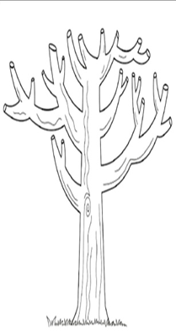

En las hojas podrás escribir las siguientes palabras:

- Salud
- Alimentación
- Educación
- Trabajo
- Identidad
- Recreación
- Atención médica
- Protección
- Expresión
- Participación
- No violencia
- Vivienda digna

Mira, este será tu árbol, ya tiene el tronco, ahora ponle las hojas con los derechos escritos y así arma tu árbol.

¿Crees que sea un árbol muy frondoso, lleno de hojas?

Sería muy triste tener un árbol con poquitas hojas, ojalá se llene y se vea muy bonito.

Tienes muchos derechos, así que tendrás que tener muchas hojas.

Puedes hacer el tronco grueso, o delgado, como tú quieras, recuerda colocarle las hojas.

La primera hoja dice, Salud. Ponla en esta rama.

La siguiente dice, Alimentación. Comer además de ser muy rico, es una necesidad, es un derecho.

Sigue la hoja de la Educación.

Siguiente dice, Trabajo.

Identidad.

Recreación.

Esta es muy importante, porque, aunque a nadie le gusta enfermarse es necesario saber que tienes derecho a la atención médica. Debes de saber que, si te sientes mal, tienes derecho a que un doctor te revise.

Así como también tienes derecho a la Protección. Todos los niños, niñas y adolescentes tienen derecho a estar y sentirse protegidos.

Hay árboles de todo tipo, ahí un niño hizo un pino, otro hizo un roble, y otra niña hizo un árbol de manzanas.

Sigue el derecho a la Expresión.

El que sigue, derecho a la Participación es de gran satisfacción poder compartir con otros y otras lo que se piensa, para poder llegar a acuerdos que beneficien a todos.

El derecho que sigue es muy importante, se trata del derecho a la No violencia. Es importante que nuestras vidas estén libres de actos violentos.

Y finalmente está el derecho a una Vivienda digna. Esa es una de las razones por las que la familia de Tere se tuvo que mudar, ya no podían mantener los gastos de la casa donde estaban.

No olvides anotar alguno de los siguientes derechos, léelos en voz alta: Salud, Alimentación, Educación, Trabajo, Identidad, Recreación, Atención médica, Protección, Expresión, Participación, No violencia y Vivienda digna.

¿Qué te pareció esta actividad?

La actividad, te pudo recordar los derechos que has aprendido en tus clases.

Recuerdas que tus derechos están en todos lados, como la casa, la escuela, el centro de salud, la comisión de derechos, e incluso en el parque.

Comparte tu árbol con tus familiares y comenten los derechos que has visto.

¡Ahora viene la parte más interesante de la historia! leerás la carta que envió Tere desde Monterrey, Nuevo León.

Que emocionante, ¿Qué habrá pasado con ella y su familia?

Lo último que se supo fue que Tere estaba llorando y no quería dejar de ver a sus amigos y parte de su familia.

Lee con atención la carta de Tere:
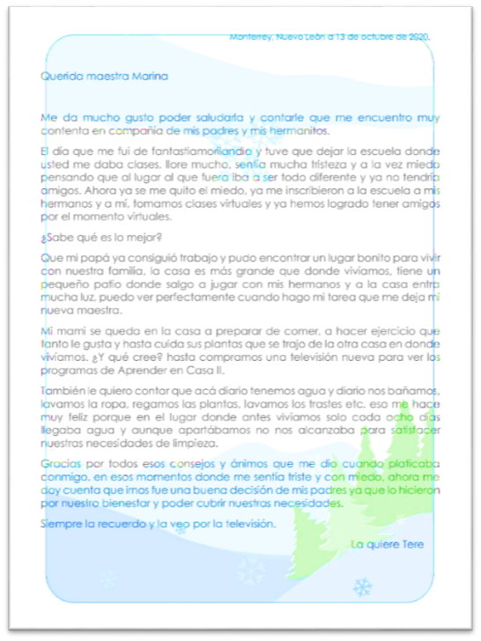
¿Qué te pareció la carta y lo que comparte Tere?
Son buenas noticias las que vienen en la carta.

¡La vida de Tere cambió totalmente! y para bien.

Los padres de Tere tomaron una decisión difícil, sin embargo, fue la mejor opción ya que con ella beneficiaron a su familia, especialmente a sus hijas e hijos, se fueron a un lugar donde tienen mejores condiciones para llevar una mejor calidad de vida, según nos cuenta Tere en su carta.

¡Esto fue un final feliz! y un inicio de una nueva historia.

Ahora a jugar con los derechos que te ayudan a llevar una vida digna, si te es posible realizar en casa, hazlo con algún integrante de tu familia, si no te es posible pon mucha atención a las indicaciones del juego.

El juego es muy fácil, se trata de identificar en este cártel qué imágenes promueven una vida digna y cuáles de estas imágenes no lo hacen.

Observa la imagen:

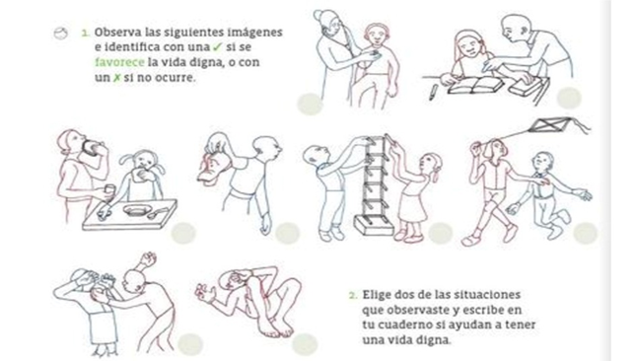

Observa esta primera imagen, ¿Qué opinas? ¿Qué crees que está pasando? crees que se trata de una imagen que representa una vida digna.

Es una doctora que está revisando a un niño, es decir, que es una imagen que sí retrata un momento de vida digna, porque está representando el derecho a la atención médica.

Siguiente imagen. ¿Qué opinas?

También es una imagen que retrata un momento de vida digna, hay alguien ayudando a una niña a entender lo que está en su libro de texto, es decir, que habla del derecho a la educación y a la atención al mismo tiempo.

Tercera imagen: Habla del derecho a la alimentación.

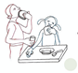

¿Ya entendiste de qué se tratan los derechos y de cómo cuando se afecta o se nos niega uno, esto puede dañar más derechos?

Esta imagen me recuerda a la colaboración.
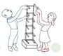

Te demuestra el derecho a la recreación y a la expresión.

Observa una última, y después vez con detenimiento las imágenes y piensa cuáles otros derechos están representados o no están en cada imagen.

Esta es otra imagen que no retrata un derecho, sino todo lo contrario, se ven golpes, por lo tanto, habla de violencia.
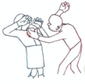

Esto puede tener graves consecuencias, como afectar otros derechos. Tú en casa comparte con tus familiares y pregúntales qué opinan de estas imágenes y qué se les ocurre para que nunca pasen.

Hay más imágenes, puedes analizarlas y volver a ver las que ya observaste, te sirve para afianzar lo que has aprendido y reforzar las ideas.

También puedes hacer imágenes que te ayuden a profundizar en el tema.

Puedes representar algo que trate del derecho a la protección, una imagen que hable de la ayuda, de la colaboración, de la expresión, etc. pon a volar tu imaginación.

Si quieres puedes jugar a esto todo el día, pero tienes más clases que ver y más qué aprender.

Para reflexionar:

¿Qué aprendiste?

- Que, así como hay situaciones que hacen difícil tener una vida digna, también hay otras que ayudan a satisfacer las necesidades básicas y que mamás, papás, familiares, vecinos, autoridades e instituciones deben hacer lo posible para garantizar que nuestra vida sea digna.

- Que vivir en pobreza, sufrir violencia, no tener oportunidades para estudiar y no poder opinar nos impide tener una vida digna. El emigrar para muchas familias les puede permite acercarse a servicios para que tengan mejores condiciones de vida, aunque a otras familias las enfrenta a nuevos retos, que obstaculizan tener una vida digna, como alejarse de familiares, de su lugar de origen, de su cultura y de sus costumbres.

En un mundo grande y con mucha gente con recursos, hay muchas más personas que aún viven con hambre, en casas sin servicios básicos como agua, luz, drenaje y sanitarios, y sin educación, esto no sólo se debe a la falta de recursos, sino también a la indiferencia y la discriminación que provoca que no se generen las condiciones adecuadas para que las personas tengan oportunidades para acceder en igualdad de derechos.

Esta es una lamentable realidad de la vida y una violación a los de derechos humanos, por ese motivo es importante que niñas y niños aprovechen las oportunidades que tengan para estudiar, alimentarse bien, jugar y hacer ejercicio. Recuerda que eres el presente y futuro no solo de nuestro país, también del mundo.

Si te es posible consulta otros libros y comenta el tema con tu familia. Comenta algunos ejemplos de cómo se ejercen estos derechos y en dónde, seguramente se divertirán y aprenderán en familia.

¡Buen trabajo!

Gracias por tu esfuerzo.

Para saber más:
Lecturas

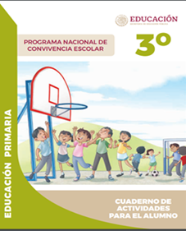
https://www.gob.mx/cms/uploads/attachment/file/533114/3o_Cuaderno_PNCE_2019.pdf

https://www.conaliteg.sep.gob.mx/

